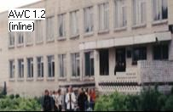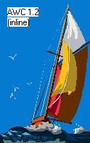

п.Пл Плюсса ул. В.Гнаровской,40
ЭксТриН – Эксклюзивные Триместровые Новости

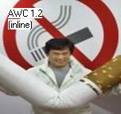

Этот выпуск газеты посвящен всемирному Дню отказа от курения, который отмечается во всем мире 18 ноября.

Досье Никотина Табакова.

Дата рождения – неизвестна.
Место рождения – Америка.
Происхождение –листья табака.
Родственники – алкалоиды-наркотики: кокаин, кофеин, героин.
Характер – жгучий, ядовитый.
Профессия – яд, наркотик.
Род занятий – вступать в контакты с нервной системой.

Статистика – дело серьезное.
По статистике:
Только 11,4 % подростков пробовали курить.
33,3 %взрослых мужчин и 54% взрослых женщин никогда не курили.
90 % рака легких наблюдается у курящих людей.

Смех сквозь слезы.
- К телу курильщика приложили пиявок. После того, как человек выкурил 1 сигарету, пиявки отвалились в судорогах.
- Курение – наркотическая зависимость, подкрепленная древнейшим сосательным рефлексом человека, с которым все мы рождаемся на свет.
- Табачный дым нужно разбавить чистым воздухом в 384000 раз, чтобы он стал безвредным. Для этого нужно 6000 м3 воздуха.
- На открытом воздухе зона действия табачного дыма находится в радиусе до 5 метров.

 «Курить или не курить?»  Каждую перемену мы с вами наблюдаем, как ученики выходят из школы, чтобы совершить преступление-преступление против своего здоровья и, как ни пафосно это звучит, преступление против своего будущего. Исследования показали, что одна выкуренная сигарета уносит 6 минут жизни, а окружающие, находящиеся рядом с курильщиками каждый день, пассивно выкуривают 708 сигарет в год и в 4 раза чаще болеют раком легких. Знают ли наши юные курильщики об этом? Конечно, знают. Почему продолжают проводить перемены с сигаретой?  Попробуем в этом разобраться.  Курильщики утверждают, что эта пагубная привычка позволяет им расслабиться, а затем продуктивно включиться в дальнейшую работу.  Это имеет свое объяснение.  Никотин замещает естественное химическое соединение норадреналин. В стрессовом состоянии норадреналин зажимает периферические сосуды, резко их сужая, и кровь начинает циркулировать только через легкие, мозг, сердце, не доходя до сосудов рук и ног. Благодаря резкому приливу крови к мозгу человек испытывает прилив сил, обострение реакции.  Вот только вся беда в том, что очень скоро сосуды начнут приходить в норму, «требуя» еще и еще сигарету. Так формируется зависимость, а организм просто начинает «лениться» вырабатывать свой норадреналин и живет за счет табачного. При этом сосуды рук и ног «голодают» без полноценного притока крови.  Каждая выкуренная сигарета повышает артериальное давление, изменяет минутный объем сердца и увеличивает частоту его сокращения. Токсины табачного дыма провоцируют сужение сосудов, увеличивают тромбоза, повышают содержание холестерина. Угарный газ, как продукт неполного сгорания клетчатки табака, химически связывает гемоглобин в крови, тем самым обрекая организм на кислородное голодание.  Теперь становится понятным, почему спортсмены, стремящиеся улучшать свои результаты, отказываются от курения.  «Но мы не собираемся ставить новые спортивные рекорды,» - скажут наши потребители никотина.  Два года назад на совете  старшеклассников прошла деловая игра «Мы против курения». Предлагаем вашему вниманию результаты нашей работы:  Страничка РЕТРО.  Страшная- страшная сказка.  Жила-была девочка. Было ей 9 лет, а друзей у нее не было из-за ее дурной привычки. У нее был один друг – Никотин, а привычка, как вы догадались, - курение. Лучший друг Никотин проживал в большом замке в виде сигареты. В помещениях везде тлел табак. Девочка, попробовав один раз покурить, не могла бросить эту привычку. Однажды она выкурила три сигареты сразу и потеряла сознание. Ей приснился сон, где она блуждала по замку и видела, как Никотин избавляется от здоровых, некурящих людей. В одной из клеток девочка увидела себя: бледную, зеленую, с сигаретой в руке…  В ужасе она очнулась и вспомнила свой страшный сон. Собрав все пачки сигарет, сожгла их, и старалась не видеть, не думать, не брать в руки сигареты. Но вредный Никотин все-таки оставил в ее здоровье черный след.  Журналисты 7 «А», 7 «Б»(9а, 9б)  «Почему мой ровесник курит?»  На этот вопрос нет однозначного ответа. Он курит, потому что все курят, потому что хочет казаться взрослым. Просто не быть белой вороной в обществе курящих друзей. Многие считают, что курение успокаивает нервы. Успокаивает, но ненадолго. Влияет пример курящих взрослых, родителей и, конечно, учителей. Если спросить у них, почему они это делают, никто не даст вам ответа.  Мы не можем запретить курить, даже Минздрав только предупреждает. Каждый молодой человек должен сам понять, какой ущерб он наносит своему здоровью, да и родительский кошелек при этом страдает.  Журналисты 9, 10, 11. (11, выпускники- 2005, выпускники- 2006)  Проба пера  Держу в руках оранжевый альбом. «Печатайте в газете, - смело говорит автор, - печатайте все».  В вырезанном окошечке обложки- милый котенок с мышонком. На развороте -фотография загадочного Джонни Депа, а в стихах совсем не детские переживания…  Ты молода, стройна, красива и умна.  Но, в общем, ты никому не нужна.  От тебя нужно всем только одно.  Чтоб ты все отдала, а в ответ - ничего.  Твоей маме на тебя абсолютно наплевать.  И устала ты пониманья ее ждать.  Ты берешь в руки сердце  И проводишь по щеке.  И слезы текут по изрезанной руке.  Твои руки в шрамах,  Но тебе наплевать.  Ты уже привыкла каждый день умирать.  Я все поняла - я не нужна тебе.  И ты очень быстро забыл обо мне..  Как долго ты мучил - не мог толком сказать.  Не пойму, как так можно – смотреть в глаза мне и лгать.  Ты любишь другую, ты это скрывал.  Почему же ты сразу все мне не сказал?  Я бы все поняла и простила тебя.  Отпустила бы к ней.  Зачем мучил меня?  К.К.  А это стихотворение написано 20 лет назад ученицей 7 класса нашей школы.  Сегодня ты мечтаешь быть счастливой,  А завтра пожелаешь быть другой.  Сегодня ты мечтаешь стать красивой,  А завтра?! Пожелаешь стать женой.  Пройдет немного времени, и снова  Ты пожелаешь быть не кем-нибудь,  А просто, так сказать, сама собой.  Красой иль фавориткой,  Не в этом суть!!!!  Гурикова Наталья  День самоуправления  17 ноября в нашей школе прошел день самоуправления. На педсовете учителей-заместителей были подведены итоги и приняты следующие решения:  - Ежегодно проводить дни самоуправления.  - Тщательно подбирать на замену учителей старшеклассников 9-11 классов.  - Учителя должен заменять только 1 старшеклассник и проводить все уроки по расписанию.  - Обратиться к директору школы с просьбой позволить пользоваться в этот день его кабинетом.  - За многократные нарушения дисциплины лишить права учеников 7б и 7в классов участвовать в следующем дне самоуправления.  - В столовой столы для учителей передать « в распоряжение» учителей-заместителей.  Администрацей школы: Соколовым С.Ю., Тихоновой М.С. и Горошко И. были посещены 10 уроков. Места между претендентами на звание «Учитель Дня самоуправления» распределились следующим образом:  1 место- Сергеев Дмитрий;  2 место-Михайлова Ольга, Телицын Кирилл;  3 место-Чукаева Галина, Захарова Светлана.  Совет старшеклассников благодарит учеников школы за понимание в День самоуправления.  «Ящик гласности» был полон. Очень жаль, что многие из писем не были подписаны и поэтому не учитывались при подведении итогов.  По мнению учеников школы, самые интересные уроки были проведены:  1 место присуждено Ивановой Анне - уроки английского языка. За нее проголосовало 9 учеников. (31 письмо было не подписано)  2 место занимает Апаева Мария – одноклассники по достоинству оценили ее урок английского языка и отдали 8 голосов.  3 место занял Герасимов Александр. Его уроки немецкого запомнились 4 ученикам.  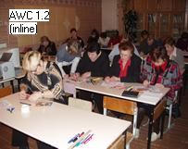  Урок рисования в классе учителей.  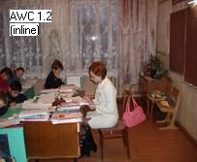  Рыбачек М.- учитель начальных  классов  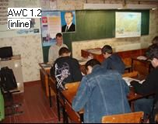  Урок ОБЖ , учитель- Балыбердин А.  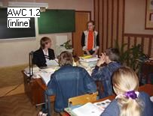  Биология 8 «Б», учитель-Телицын К. | Тогда, если у вас хорошее воображение, представьте себе, как табачный дым повреждает реснички клеток, выстилающие бронхи, клетки воспаляются и забиваются слизью, которую приходится постоянно сплевывать. А вот мельчайшие кусочки пепла, попадающие в альвеолы легких, разбухают , перекрывая капилляры, и вы начинаете дышать часто и хрипло, ведь нарушена основная функция легких – газообмен.  Справедливо будет сказать еще об одной причине курения – психологической. Юноши и девушки курят, чтобы поддержать компанию, скоротать свободное время, выглядеть старше и привлекательнее.  Курение – это не лучший способ решения таких проблем. Если вы не согласны, тогда прислушайтесь к тому, что говорят психологи:  Начинают курить в раннем возрасте люди нерешительные, обладающие комплексами, подверженные чужому влиянию, дети из неблагополучных семей.  Представьте, какое мнение о вас сможет составить «продвинутый» ровесник.  Можно говорить о вреде курения долго и убедительно. Вот только «курить или не курить» – решать только вам. Делая свой выбор, помните о тех, кто рядом, о тех, кто любит вас и переживает за вас.  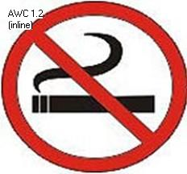  Марсианская сказка.  Миллиарды лет тому назад, когда на Марсе была разумная жизнь, марсиане начали употреблять табак. Марсианский Минздрав предупреждал, что курение вредит марсианскому здоровью, но ему не верили. И вот марсиане начали умирать один за другим. В отчаянии они собрали все запасы табака и отправили в космос. Но было слишком поздно. Это не спасло их цивилизацию.  Долго блуждал табак в межпланетном пространстве, пока одним погожим днем не упал на Землю. Через тысячи лет семена проросли. Одно племя древних людей подожгло неизвестное растение. Вот тогда-то земляне и узнали, что такое курение табака.  Что будет, если и мы не сможем остановиться?!  Журналисты 8 «А», 8 «Б», 8 «В».(10 кл)  Быть «как все», или остаться самим собой?  Мой друг начал курить, чтобы поддержать компанию. Ему хотелось выглядеть взрослым. Но взрослый человек способен вовремя остановиться, а мой друг не смог. Не смог доказать, что может самостоятельно принимать решения. А потом он просто привык к этой вредной привычке. Сейчас он не хочет думать о том, что наносит вред себе, окружающим и своим будущим детям.  Журналисты 9. (11)    Из жизни школы  Празднование 100-летнего юбилея школы, спортивная игра «Большие гонки», Открытие Школьного научного общества - это самые яркие праздники, прошедшие в школе за 1 триместр.  Фоторепортаж с места событий!  «Юбилей школы»  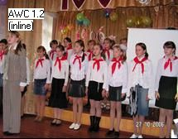  Гимн пионеров «Взвейтесь кострами»  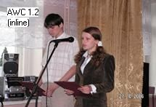  Моисеенко Д.и Жуковская К. представляют презентацию «Знаменитые выпускники  школы»  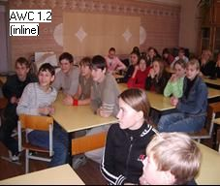  Интеллектуальная игра на открытии  ШНО.  Много теплых слов прозвучало в адрес учителей-заместителей в этот день.  «Мне понравился урок английского языка, который провела Тихонова Мария Сергеевна. Учитель был строг, но справедлив. Провела урок по определенному плану, каждому вопросу уделила определенное время. Работали все ученики класса. Спасибо!»  ……?  «Мне понравился урок физкультуры, потому что Мария Борисовна бодрая и веселая»  Шибаева Н. 5б  «Мюхкюря Иван провел урок очень увлекательно и познавательно. Хороший историк нашей школе обеспечен!»  8а класс  «Мне понравился учитель математики Васильева Ольга, потому что она радостная!»  Вика 5 б  «Мне понравился наш классный руководитель Бугаева В.Г. Она очень симпатичная и ответственная.»  Ницулаш И. 5б.  «Мне понравился урок немецкого языка, который вел Александр Сергеевич, за то, что он хорошо относится ко всем ученикам»  Киселев А. 5б  «Мне понравилась учительница биологии Анастасия Игоревна. Она добрая, умная и была с нами приветлива.»  Федорова Катя 6а.  «Мне очень понравился день самоуправления. Было весело, и очень приятно получать только хорошие оценки. Директор школы очень хорош! Спасибо, старшеклассники!»  … .. ?  Учителя школы с удовольствием приняли участие в Дне Самоуправления и особенно выделили «самые творческие уроки»: урок технологии Бугаевой Виктории и урок рисования Румянцевой Ульяны.  Поздравляем победителей!  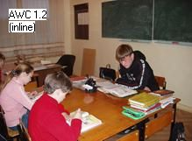  Немецкий язык, учитель-Герасимов А.  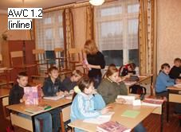  Иванова А. - учитель английского языка  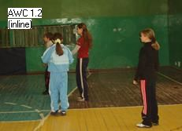  Урок физкультуры, учитель-Ларионова М.  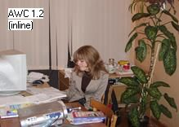  Информатика, учитель-Михеева Ю.

